**Дата:** 06.09.22

**Клас:** 3 – Б

**Предмет:** *Математика*

**Вчитель:** Лисенко О. Б.

**Тема: *Повторення зміни результатів множення і ділення при зміні компонентів дій, способів усного ділення. Складання і розв’язування виразів за схемами або текстами та задач за короткими записами.***

**Мета**: повторити зміни результатів множення і ділення при зміні компонентів дій, способів усного ділення; складання і розв’язування виразів за схемами або текстами та задач за короткими записами; розвивати логічне мислення учнів шляхом формування прийомів розумових дій; виховувати доброзичливість, уважність, самостійність, інтерес до математики; створити мотивацію до подальшого вивчення предмета.

**Хід уроку**

***Користуйтеся презентацією під час опрацювання даної теми уроку***

***В презентації за слайдом ви можете перевірити правильність виконання завдань.***

**1. Організаційний момент.**

***Приготуйте, будь ласка, все, що потрібно для уроку: підручник, зошит, ручку, олівці, лінійку, чернетку.***

***Старанно працюйте. Не забувайте робити хвилинки відпочинку та релаксації під час уроку.***

**2. Актуалізація опорних знань**

**1) *Каліграфічна хвилинка.***

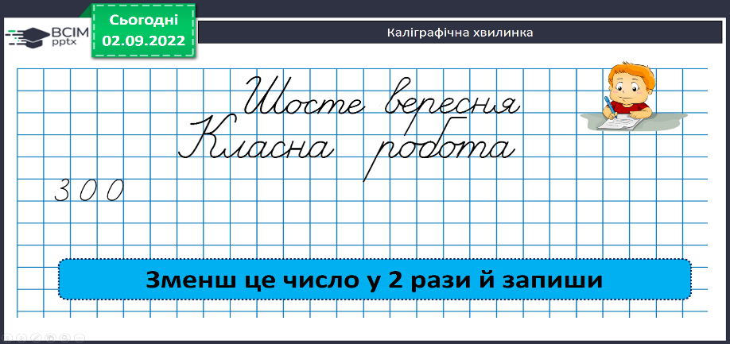

**2)Усний рахунок . *Обчисли приклади . Запиши відповіді в рядок.***

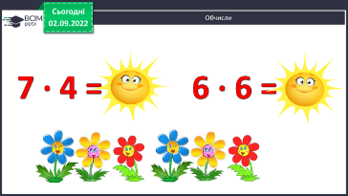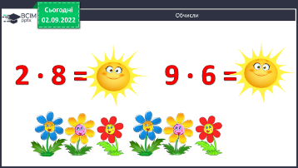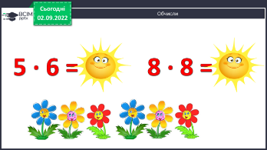

**Продовжіть усний рахунок за №40. *Заповніть пропуски в таблиці.***

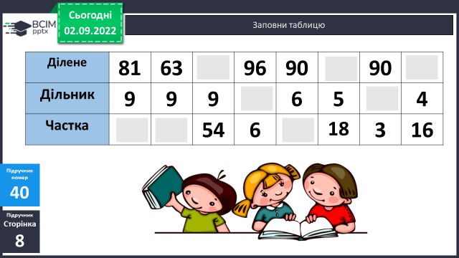

**3. Повідомлення теми уроку.**

**- *Сьогодні на уроці ми повторимо зміни результатів множення і ділення при зміні компонентів дій, способів усного ділення.***

**4. Розвиток математичних знань.**

**Робота з підручником.**

**1) № 41 УСНО *Поміркуй.***

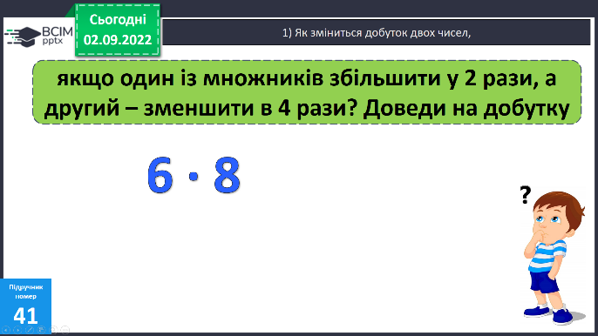

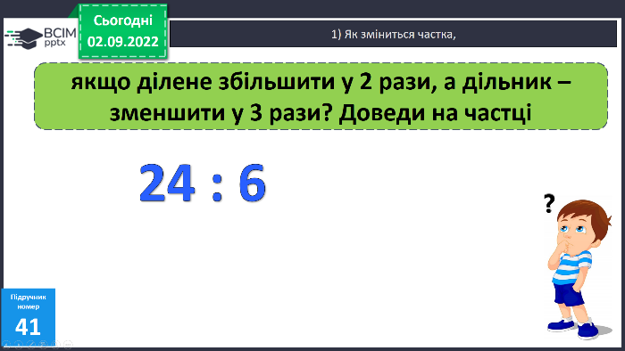

**2) №42 УСНО *Обчисли.***

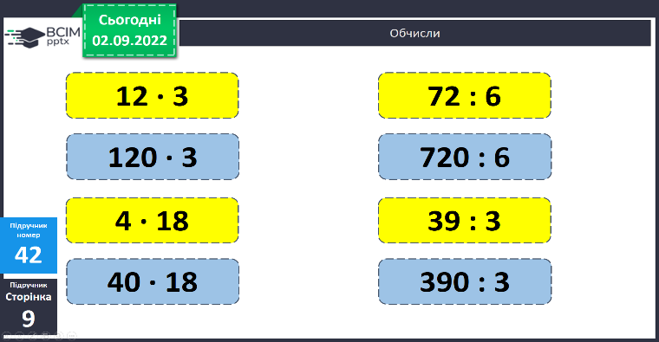

**3) № 43 *Обчисли вирази за зразком.***

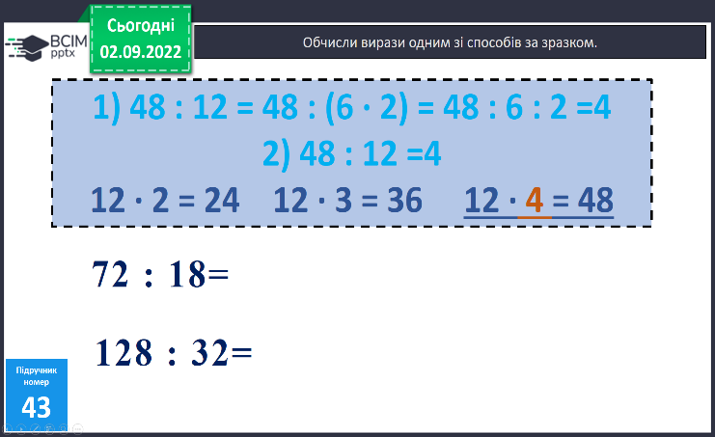

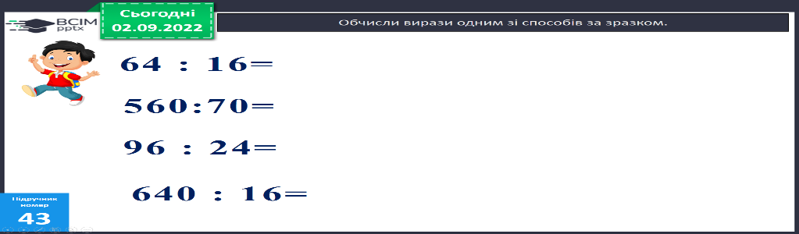

**4) №44 *Розв’яжи задачу.***

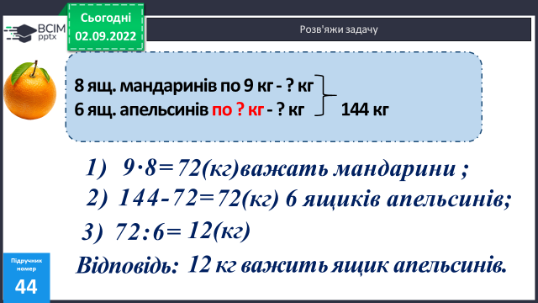

***Міркуй так:***

*1) Скільки мандаринів всього у 8 ящиках?*

*2) Скільки апельсинів всього у 6 ящиках?*

*3) Скільки апельсинів в 1 ящику?*

**5) № 45(2)** ***Склади та розв’яжи задачу.***

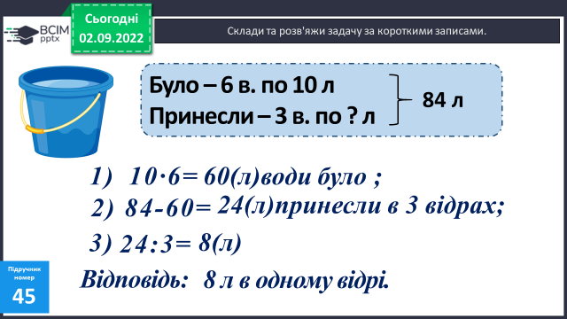

***Міркування аналогічне до попередньої задачі.***

**Фізкультхвилинка:**

[***https://www.youtube.com/watch?v=3LAjklSXpbI***](https://www.youtube.com/watch?v=3LAjklSXpbI)

**6) №47 (2) *Виконай завдання.*** ***Склади вирази та знайди їх значення.***

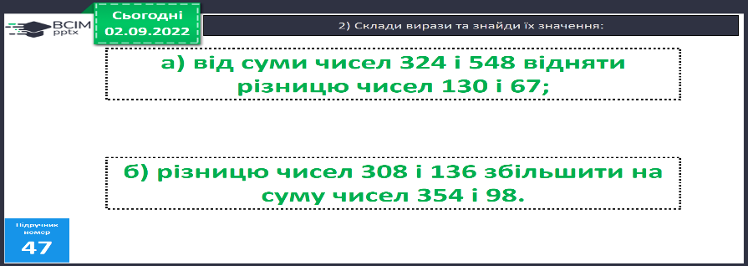

***Складені числові вирази обчислюй письмово.***

**5. Підсумок**

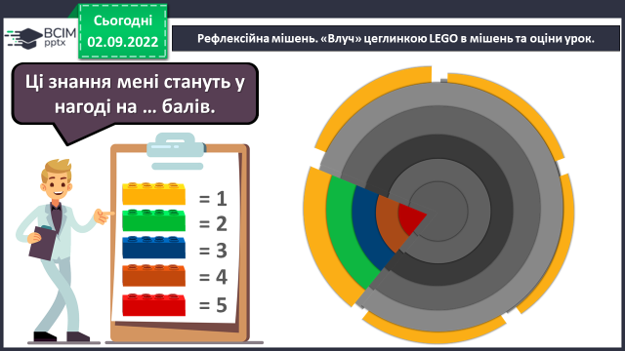**1) Вправа «Влуч в мішень та оціни урок»**

**2) Домашнє завдання.**

**Рівняння № 50, задача № 51.**

**Рівняння 50**

***х – 426 = 154 805 – х = 287***

**Задача 51**

***Завезли – 12 ящ. по 8 кг - ? кг***

***Продали - ? кг***

***Залишилося – 5 ящ.***

*Міркування:*

*І спосіб*

***1) Скільки кілограмів винограду завезли у 8 ящиках?***

***2) Скільки кілограмів винограду залишилося у5 ящиках?***

***3) Скільки кілограмів винограду продали?***

*ІІ спосіб*

***1) Скільки ящиків винограду продали?***

***2) Скільки кілограмів винограду було у цих ящиках?***

***Роботи надсилайте на Human*** або на

ел. пошту ***lenusya.lysenko@gmail.com***

***Бажаю успіху!!!***